Project K.I.O.S.K.O.
Sistema de Gestión Integral para Tiendas Minoristas

MANUAL DE USUARIO — CAJERO

Guía paso a paso de la operación diaria: caja, ventas e ingresos de mercadería.

Todas las imágenes de este manual son capturas del sistema real en funcionamiento.

Contenido
Actualiza este índice con clic derecho → Actualizar campos.

NOTA Este manual cubre las 8 secciones a las que tiene acceso un CAJERO. Las funciones de administración (catálogo, aprobaciones, reportes, usuarios y configuración) están en el manual del ADMIN.
Sistema de Gestión Integral para Tiendas Minoristas
Para: dueños de tienda, cajeros y personal administrativo.
Todas las capturas de este manual se tomaron del sistema real funcionando. Los nombres de botones y campos son exactamente los que ves en pantalla.

¿Qué es este sistema?
Project K.I.O.S.K.O. reemplaza la caja registradora, el cuaderno de almacén y el archivador de boletas de tu tienda, todo en una sola pantalla.
Con él puedes vender escaneando códigos de barras, saber qué tienes en existencia y qué se está agotando, cobrar en efectivo, Yape, Plin, tarjeta o transferencia, generar boletas digitales, ver cuánto vendiste y cuánto gastaste en mercadería, y controlar qué hizo cada persona de tu personal.
Funciona en computadora, tablet o celular. Si se corta el internet, el Punto de venta sigue funcionando y las ventas se sincronizan cuando vuelve la conexión.

Qué puede hacer cada rol
El sistema tiene dos roles. Lo que ves en el menú depende de tu rol, así que si un compañero ve opciones que tú no ves, no es un error.
Sección | CAJERO | ADMIN
Inicio | ✅ | ✅
Punto de venta | ✅ | ✅
Caja (abrir / cerrar turno) | ✅ | ✅
Historial de ventas | ✅ | ✅
Ingresos de mercadería (registrar) | ✅ | ✅
Movimientos de inventario | ✅ | ✅
Notas de Venta | ✅ | ✅
Notificaciones | ✅ | ✅
Catálogo de productos | ❌ | ✅
Aprobaciones de ingresos | ❌ | ✅
Proveedores | ❌ | ✅
Reportes | ❌ | ✅
Usuarios | ❌ | ✅
Bitácora de auditoría | ❌ | ✅
Respaldos | ❌ | ✅
Configuración del negocio | ❌ | ✅

Menú del CAJERO — 8 secciones:
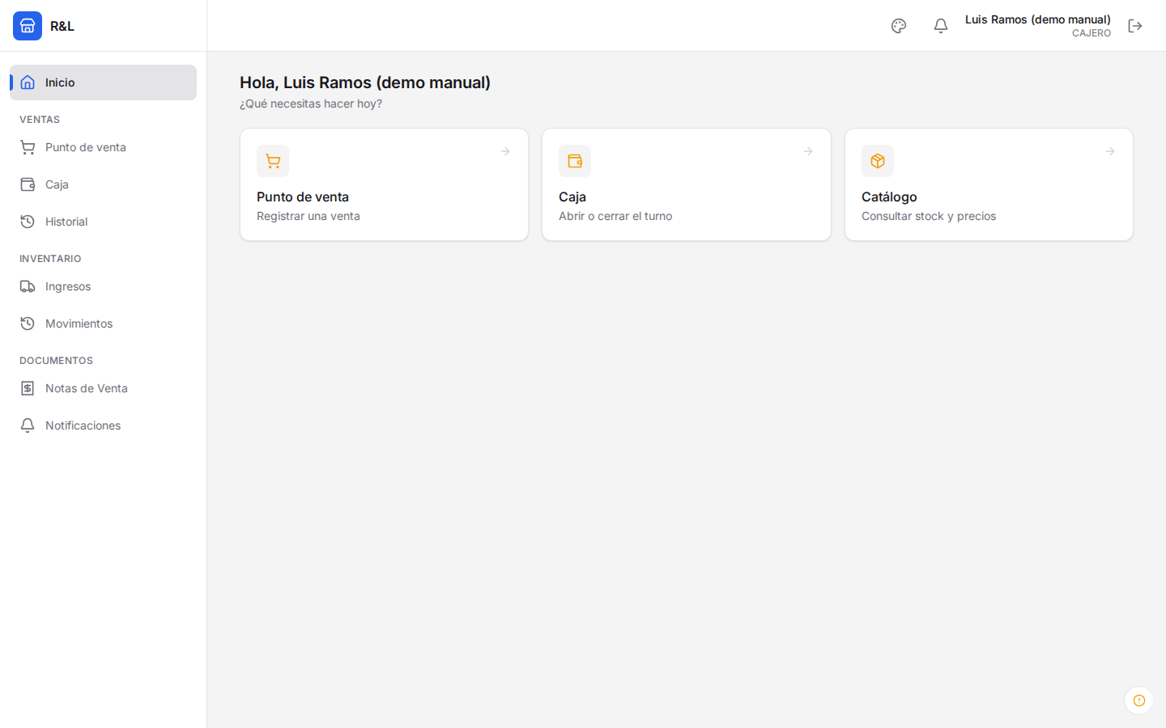
Figura 1. Menú e inicio del cajero
Menú del ADMIN — 16 secciones, agrupadas en Ventas, Inventario, Documentos y Seguridad:
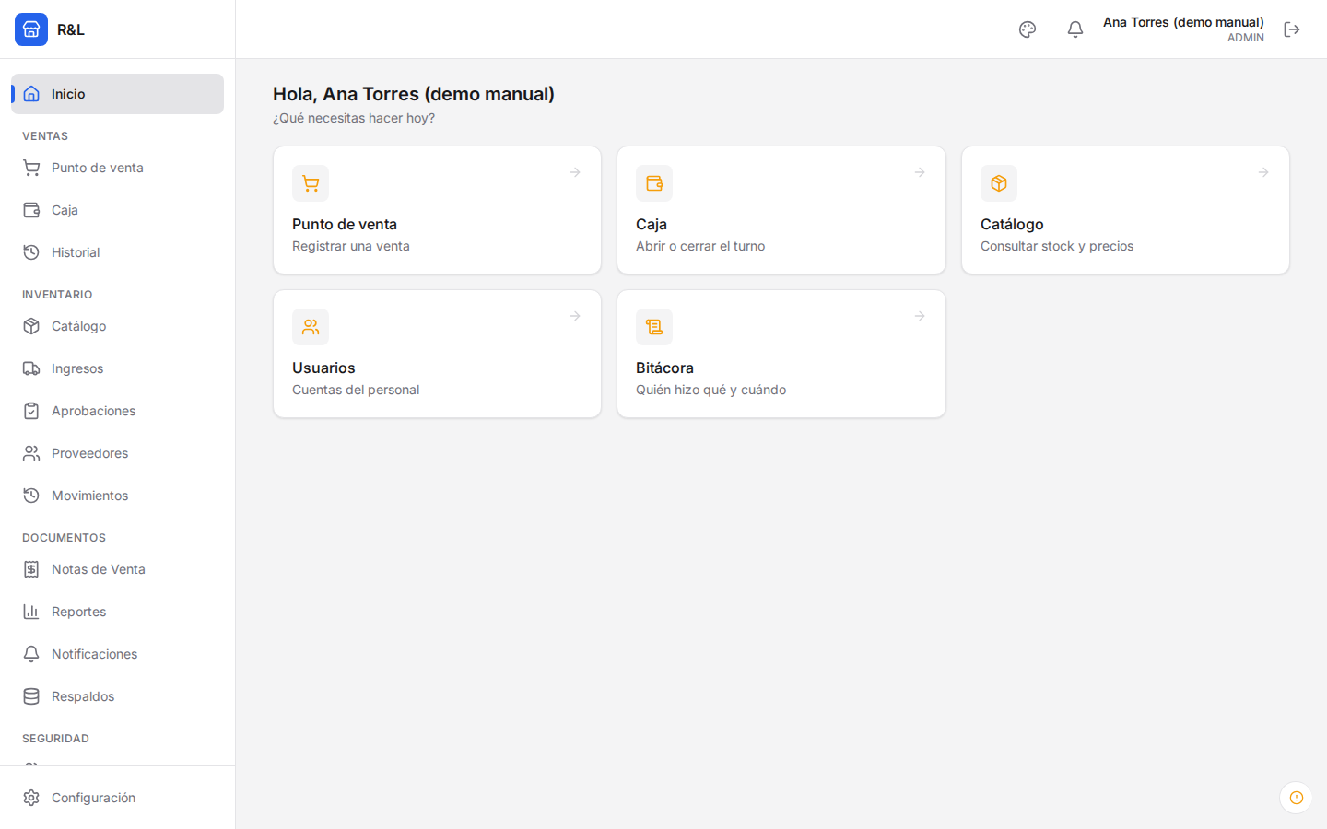
Figura 2. Menú e inicio del administrador

Si intentas entrar donde no te corresponde
El sistema no te deja, pero no muestra ningún mensaje de error: simplemente te devuelve a la pantalla de Inicio.
Si eres CAJERO y escribes a mano la dirección del Catálogo, de Usuarios, de Reportes o de Aprobaciones, terminarás aquí:
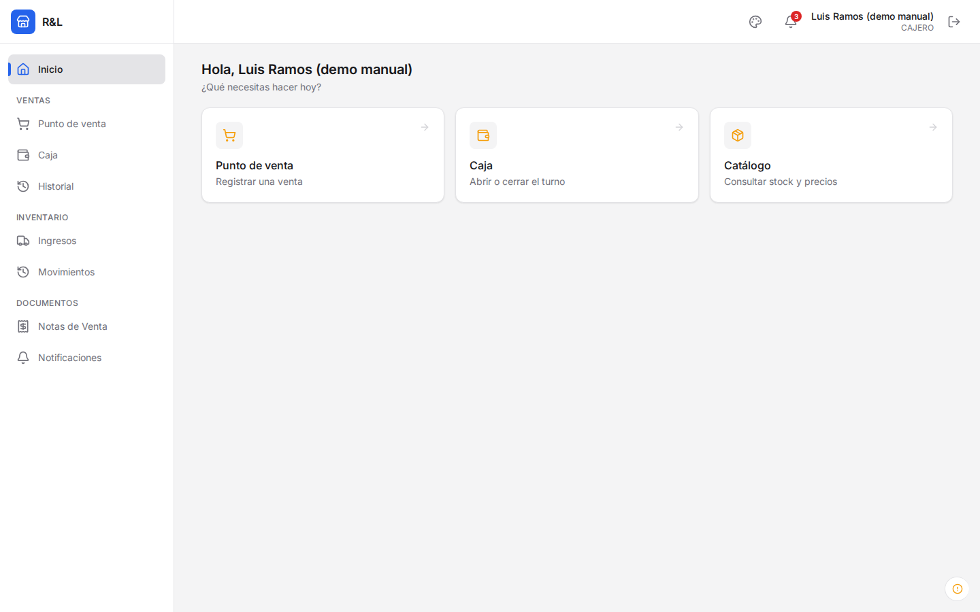
Figura 3. El cajero vuelve a Inicio al intentar abrir una sección de administración
Esto es intencional y no significa que algo esté roto ni que hayas hecho algo mal. Si necesitas acceso a una sección, pídeselo al administrador.

Iniciar sesión
Abre el navegador (Chrome, Edge, Firefox o Safari) y escribe la dirección que te dio tu administrador. Verás esta pantalla:
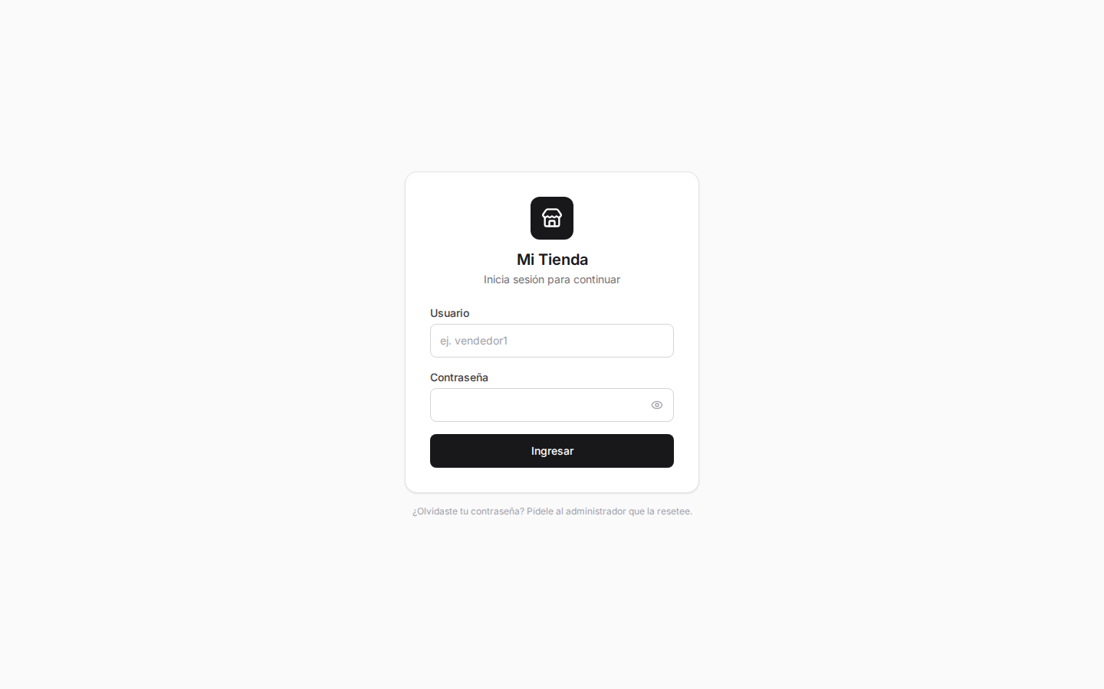
Figura 4. Pantalla de inicio de sesión vacía
Pasos:
- Escribe tu usuario, todo en minúsculas y sin espacios.
- Escribe tu contraseña. Si quieres verla, haz clic en el ojito del campo.
- Haz clic en Ingresar.
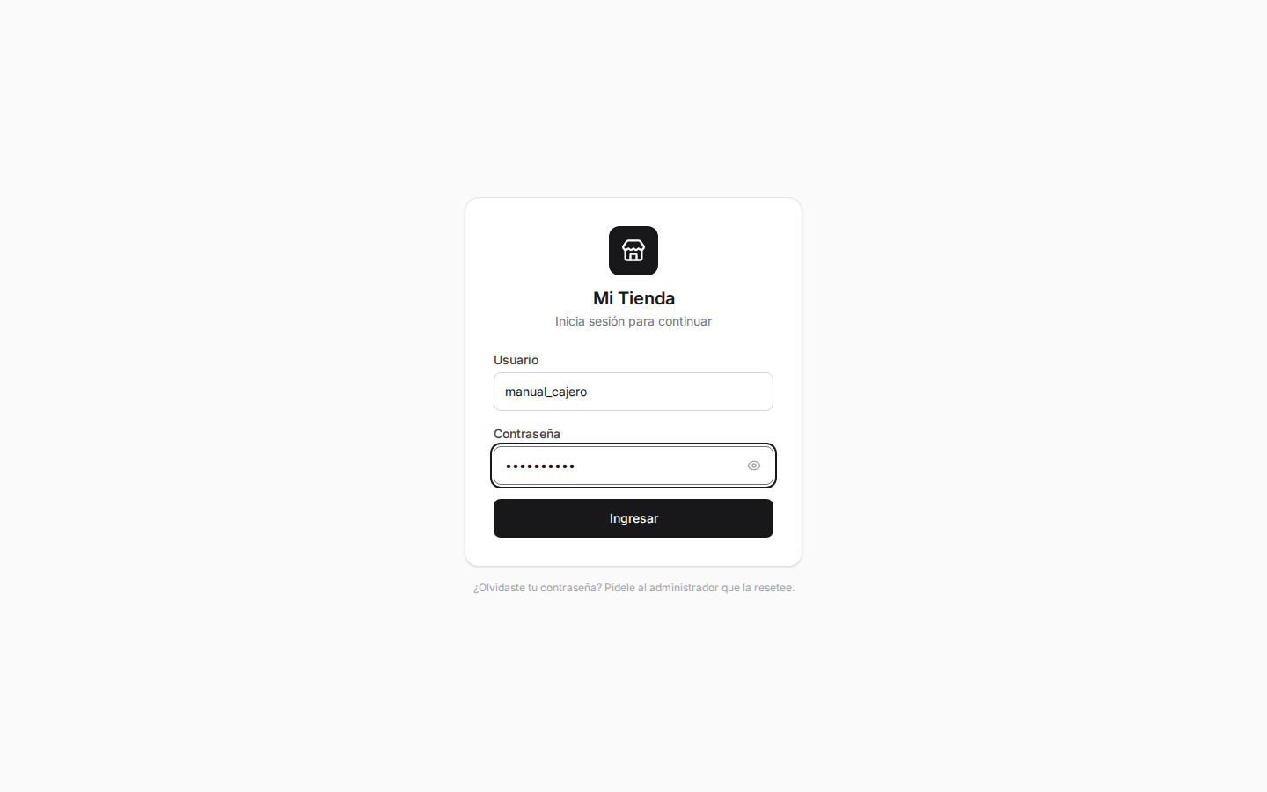
Figura 5. Formulario de login con los datos escritos
IMPORTANTE Si es tu primera vez, el sistema te pedirá cambiar la contraseña antes de dejarte continuar. Elige una que recuerdes.
IMPORTANTE Si te equivocas, aparece este mensaje. Dice "Usuario o contraseña incorrectos" sin precisar cuál de los dos falló: es a propósito, para que nadie pueda averiguar qué usuarios existen.
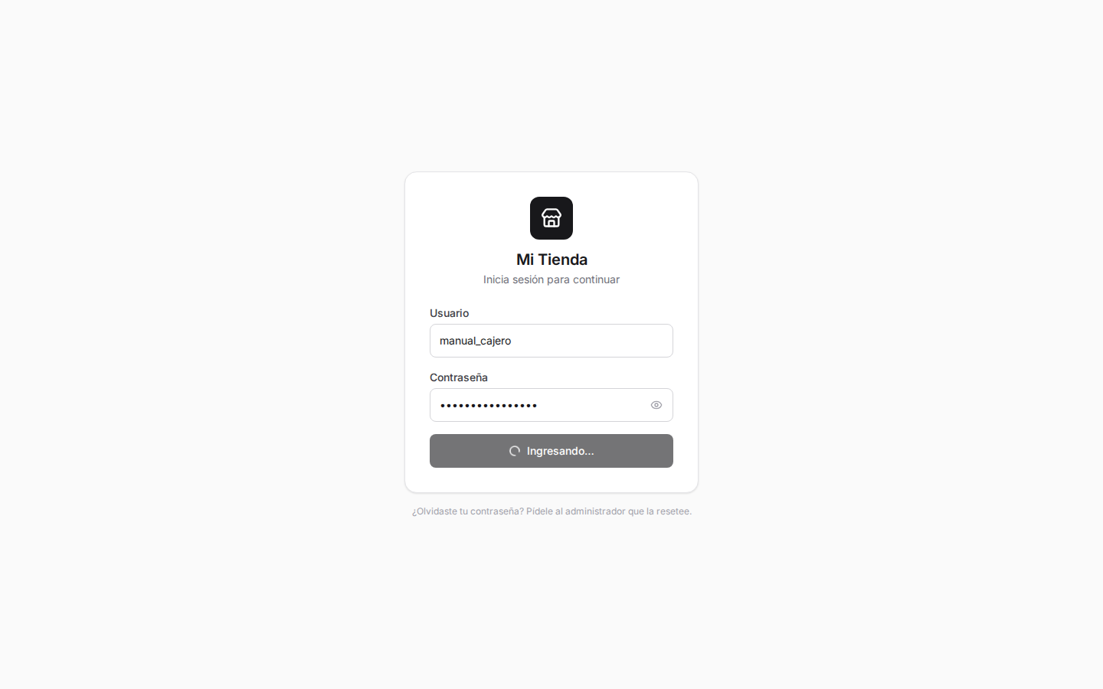
Figura 6. Mensaje de error por credenciales incorrectas
IMPORTANTE A los 3 intentos fallidos la cuenta se bloquea 15 minutos. Espera ese tiempo o pide al administrador que te resetee la contraseña.
CONSEJO La sesión dura varios días. Si cierras el navegador y vuelves más tarde, es probable que no tengas que iniciar sesión de nuevo.

La pantalla principal
Al entrar verás tres zonas.
El menú lateral (izquierda). Las secciones agrupadas por tema. Haz clic en cualquiera para abrirla; la sección activa queda resaltada.
La barra superior (derecha). Tiene tres cosas:
- Una paleta para cambiar el estilo visual de la interfaz.
- Una campana con un número rojo: tus notificaciones sin leer.
- Tu nombre y rol, y a la derecha el botón para cerrar sesión.
El área central. La pantalla de Inicio muestra tarjetas de acceso directo a lo que más se usa. Haz clic en una tarjeta para ir a esa sección.

Tus tareas del día a día

Abrir la caja
Para qué sirve: antes de vender tienes que declarar con cuánto efectivo empiezas el turno. Sin caja abierta el Punto de venta no te deja cobrar.
Pasos:
- Haz clic en Caja en el menú lateral. Verás que no hay turno abierto:
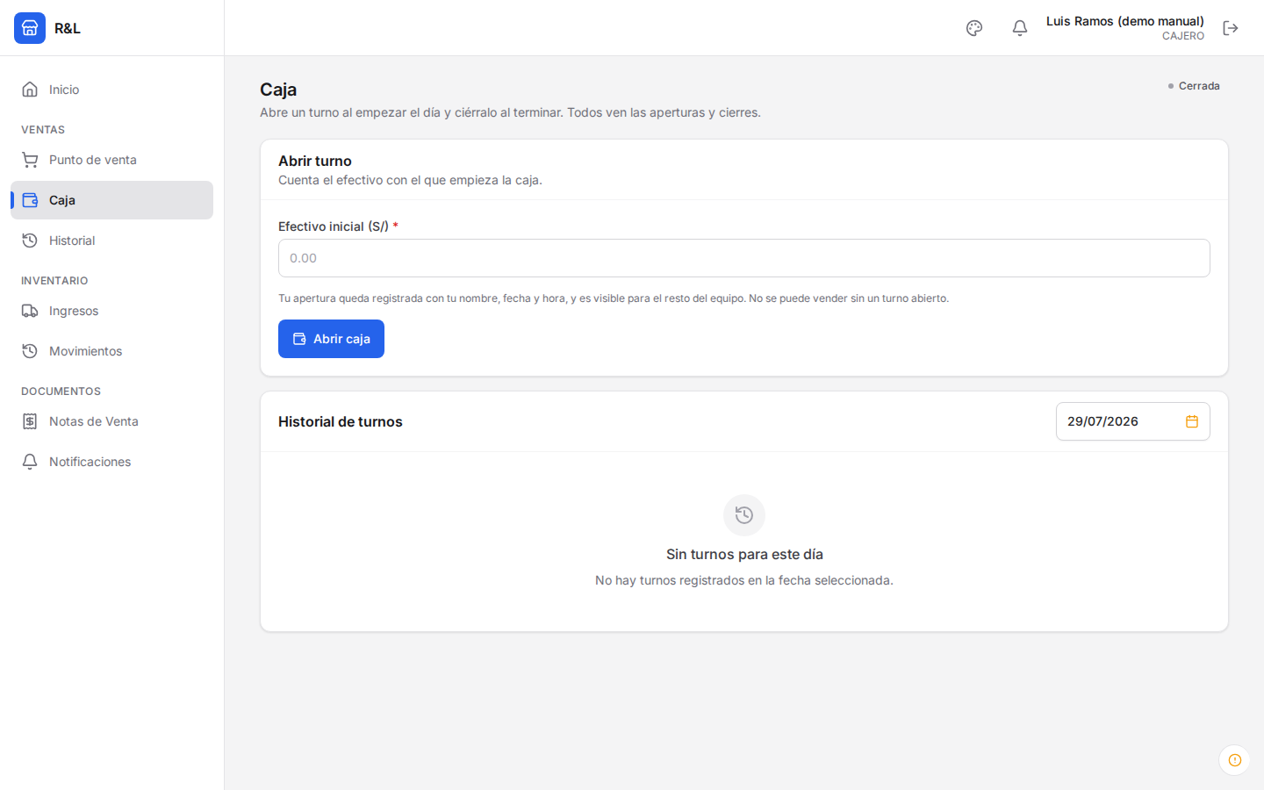
Figura 7. Pantalla de caja sin turno abierto
- Escribe en el campo el efectivo con el que empiezas. En el ejemplo, 100:
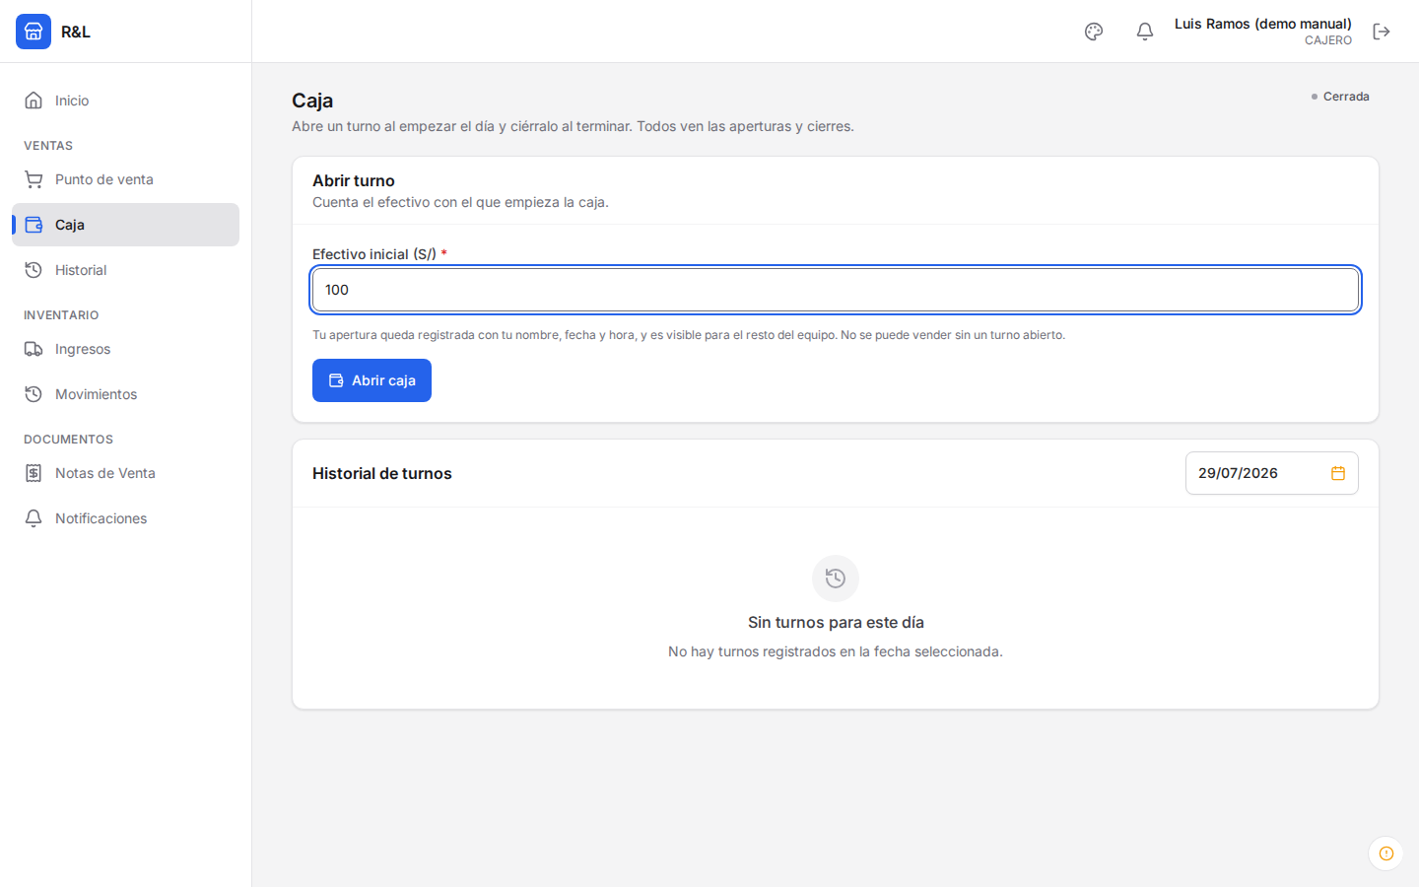
Figura 8. Monto inicial escrito en el formulario
- Haz clic en Abrir caja.
RESULTADO Listo. La pantalla cambia y ya puedes vender:
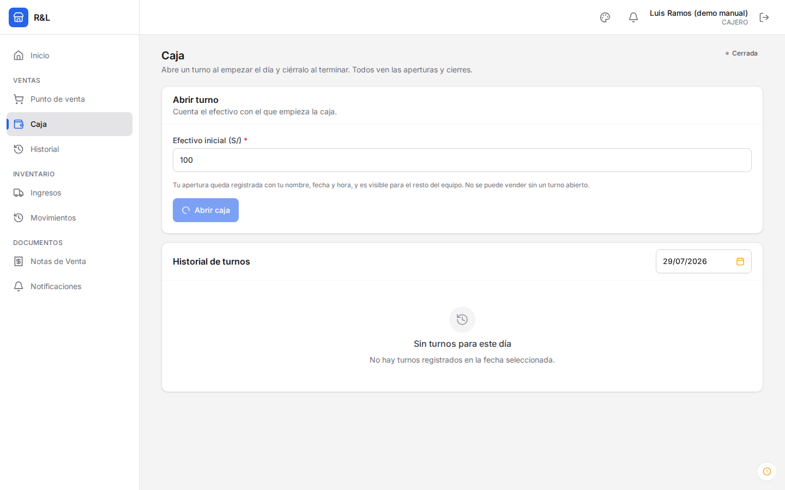
Figura 9. Caja abierta con el resumen del turno
IMPORTANTE Solo puede haber un turno abierto en todo el sistema a la vez. Si otro cajero ya abrió el suyo, tendrás que esperar a que lo cierre.

Vender en el Punto de venta
Para qué sirve: registrar las ventas del día.
Haz clic en Punto de venta. A la izquierda está el buscador y la lista de productos; a la derecha, el panel Venta actual (el carrito). Arriba a la derecha hay dos indicadores: En línea y Caja abierta.
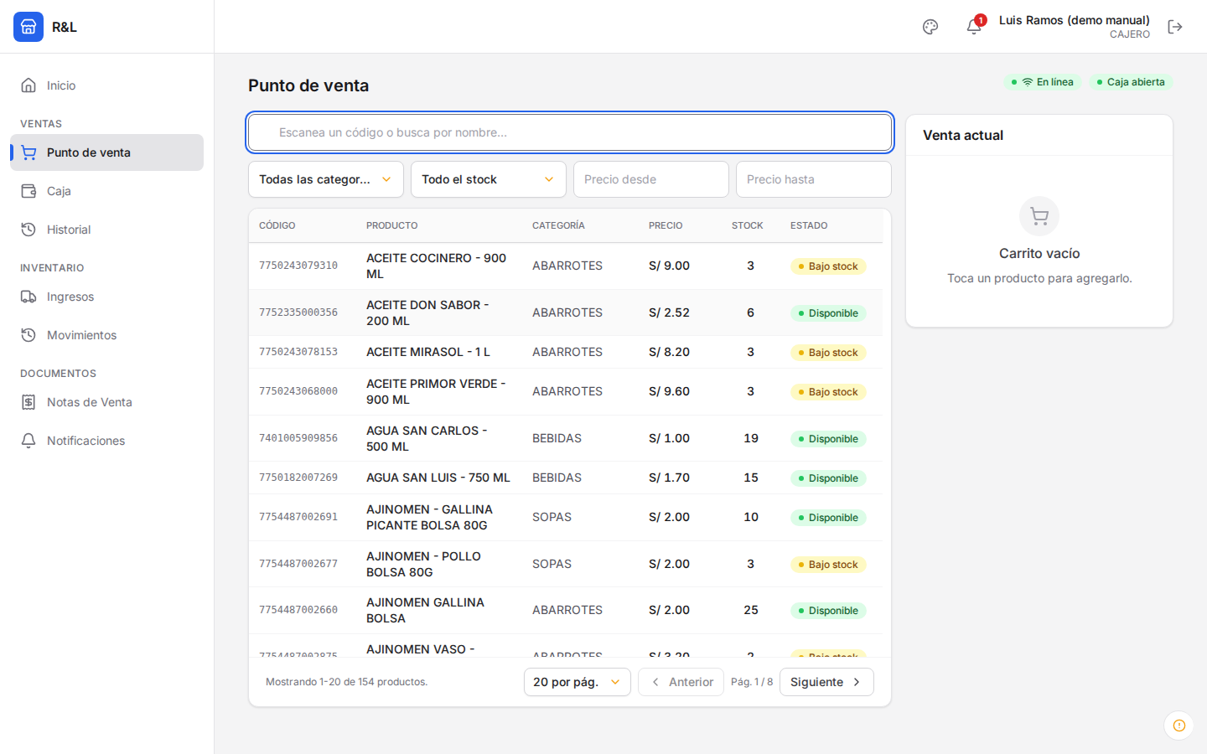
Figura 10. Punto de venta vacío

Paso 1 — Buscar el producto
Tienes tres formas:
- Escanear: deja el cursor en el campo de arriba y dispara el lector. El
producto se agrega solo.
- Escribir el nombre: escribe las primeras letras y la lista se filtra.
- Filtrar la lista: por categoría, por estado de stock o por rango de precio.
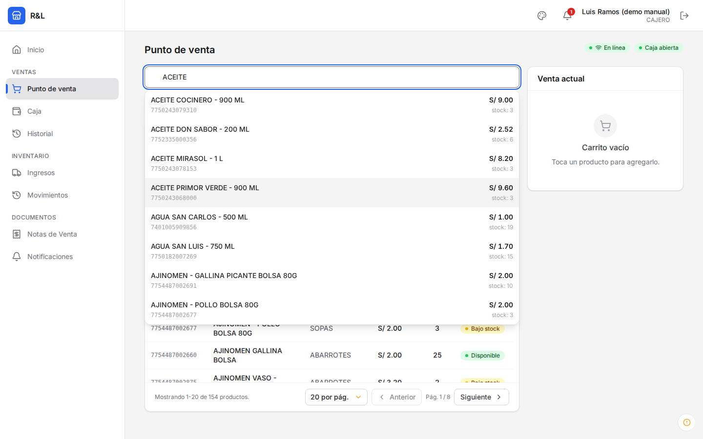
Figura 11. Búsqueda de un producto por nombre

Paso 2 — Agregar al carrito
Haz clic en la fila del producto. Aparece en Venta actual, a la derecha:
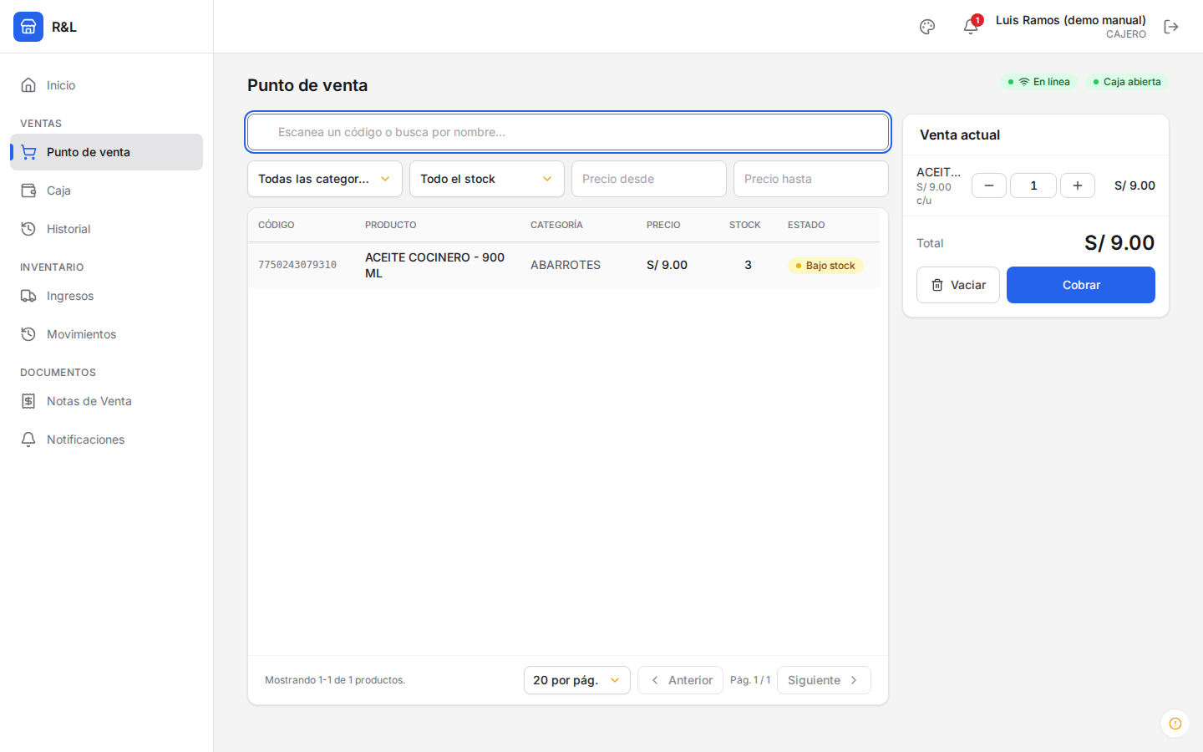
Figura 12. Un producto agregado al carrito
Repite para cada producto. El Total se recalcula solo:
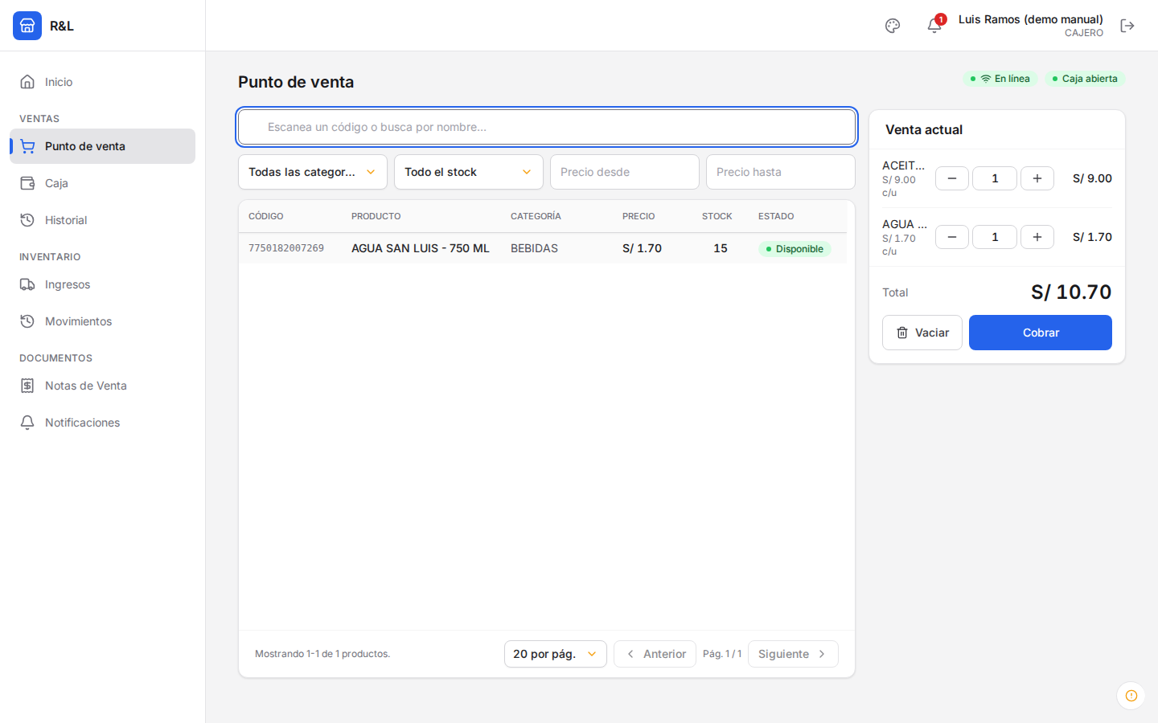
Figura 13. Dos productos en el carrito
Para cambiar cantidades usa los botones − y + de cada línea. Para empezar de cero, Vaciar.

Paso 3 — Cobrar
- Haz clic en Cobrar. Se abre la ventana con el total arriba.
- Elige Un solo método o Pago mixto (si paga con dos medios).
- Elige el método: Efectivo, Yape, Plin, Tarjeta o Transferencia.
- Si paga en efectivo, escribe en ¿Con cuánto paga? el billete que te dio y el sistema calcula el vuelto. Ese campo es opcional.
- Haz clic en Confirmar venta.
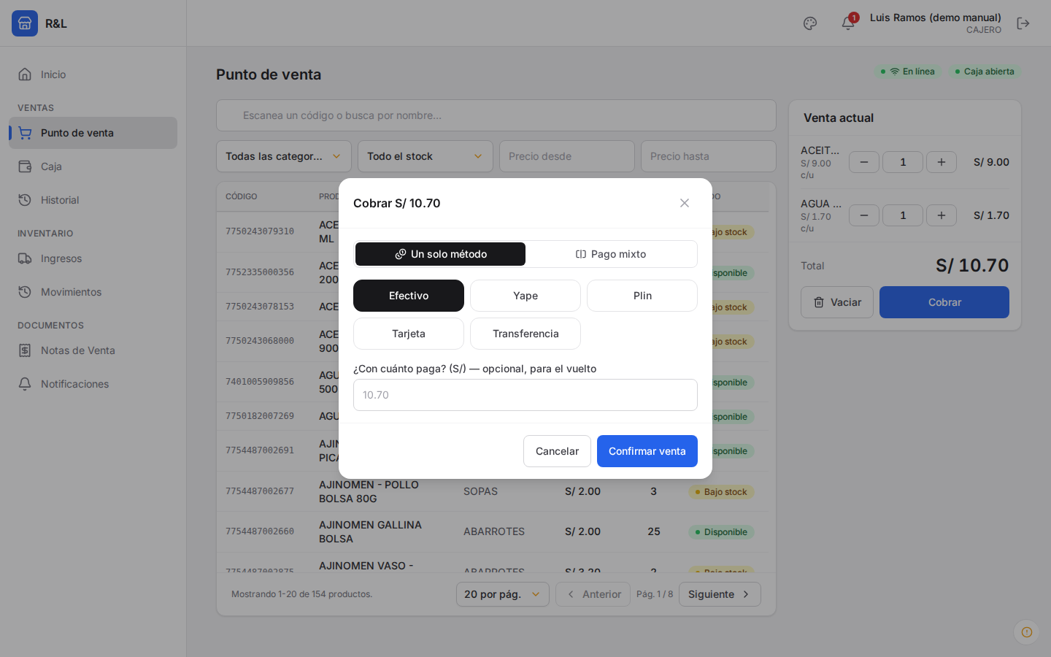
Figura 14. Ventana de cobro con los métodos de pago
RESULTADO Venta registrada. El carrito se vacía y la venta ya aparece en el Historial:
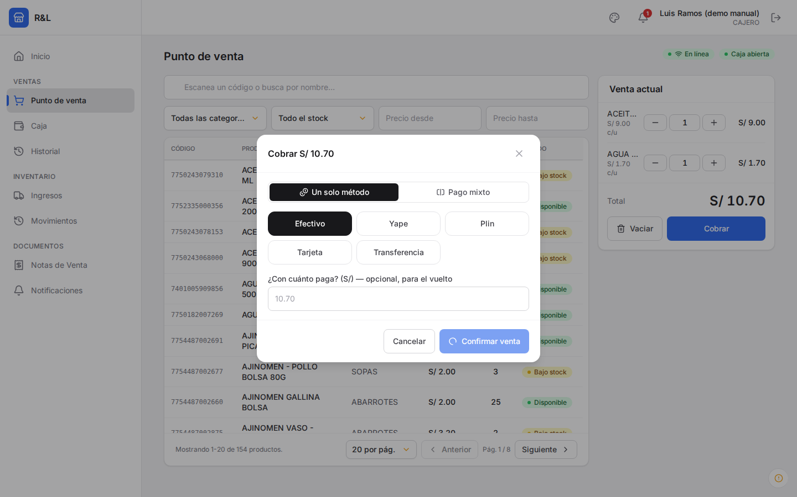
Figura 15. Punto de venta después de confirmar la venta
CONSEJO Pago mixto: elige esa pestaña, indica el monto de cada método y la suma debe dar exactamente el total.

Si se corta el internet
El indicador de arriba a la derecha cambia y avisa que estás sin conexión. Sigue vendiendo normalmente: las ventas se guardan en el equipo y se sincronizan solas cuando vuelve el internet.
IMPORTANTE Si una venta no pudo sincronizarse (por ejemplo, porque otra caja agotó el stock), el sistema te avisa. Consulta al administrador.

Cerrar la caja (arqueo)
Para qué sirve: al terminar el turno cuentas el efectivo físico y el sistema compara contra lo que debería haber.
Pasos:
- Entra a Caja y haz clic en Ir al cierre de caja.
- A la izquierda el sistema muestra el cálculo: cuánto había al abrir, cuánto entró en ventas en efectivo y cuánto debe haber en el cajón. Aparte separa lo cobrado por medios digitales, que es plata vendida pero que no está físicamente en la caja.
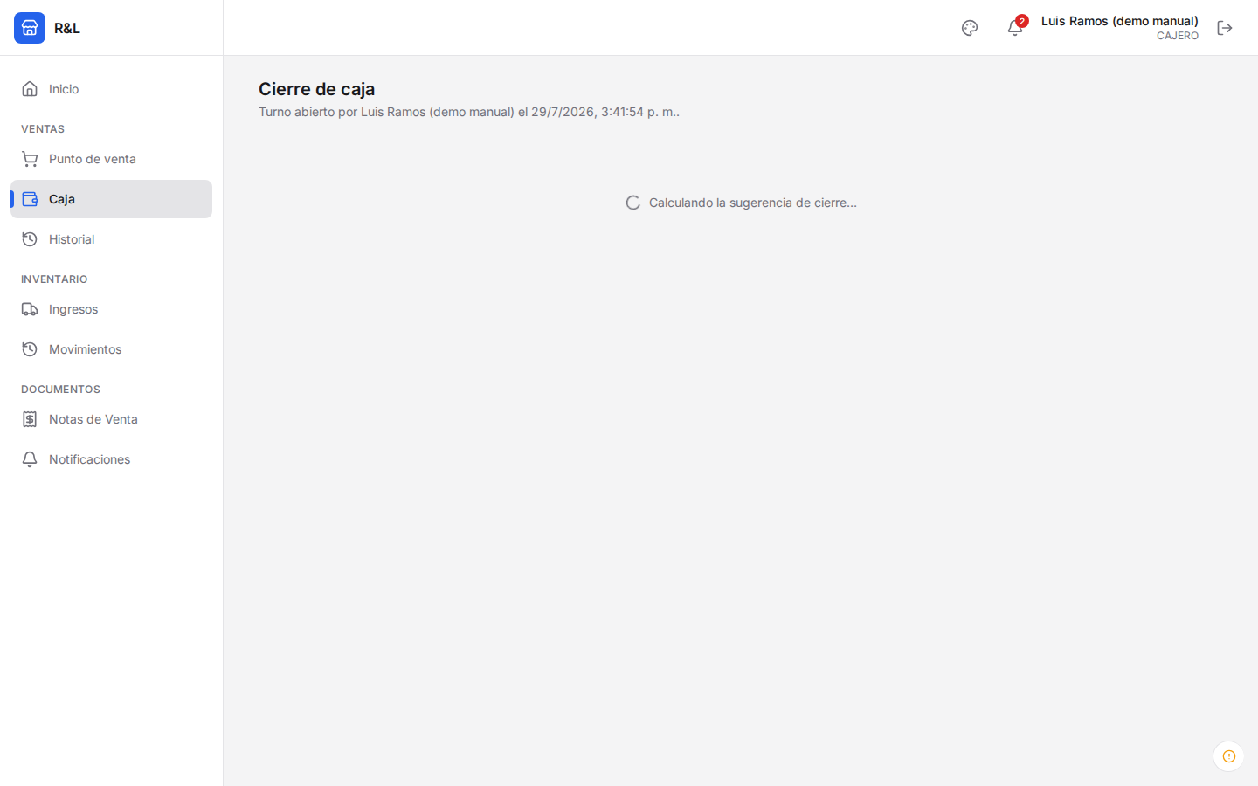
Figura 16. Pantalla de cierre con el efectivo esperado
- Cuenta el dinero del cajón y escribe el total en Efectivo contado (S/).
- Si el monto coincide con lo esperado, haz clic en Cerrar caja:
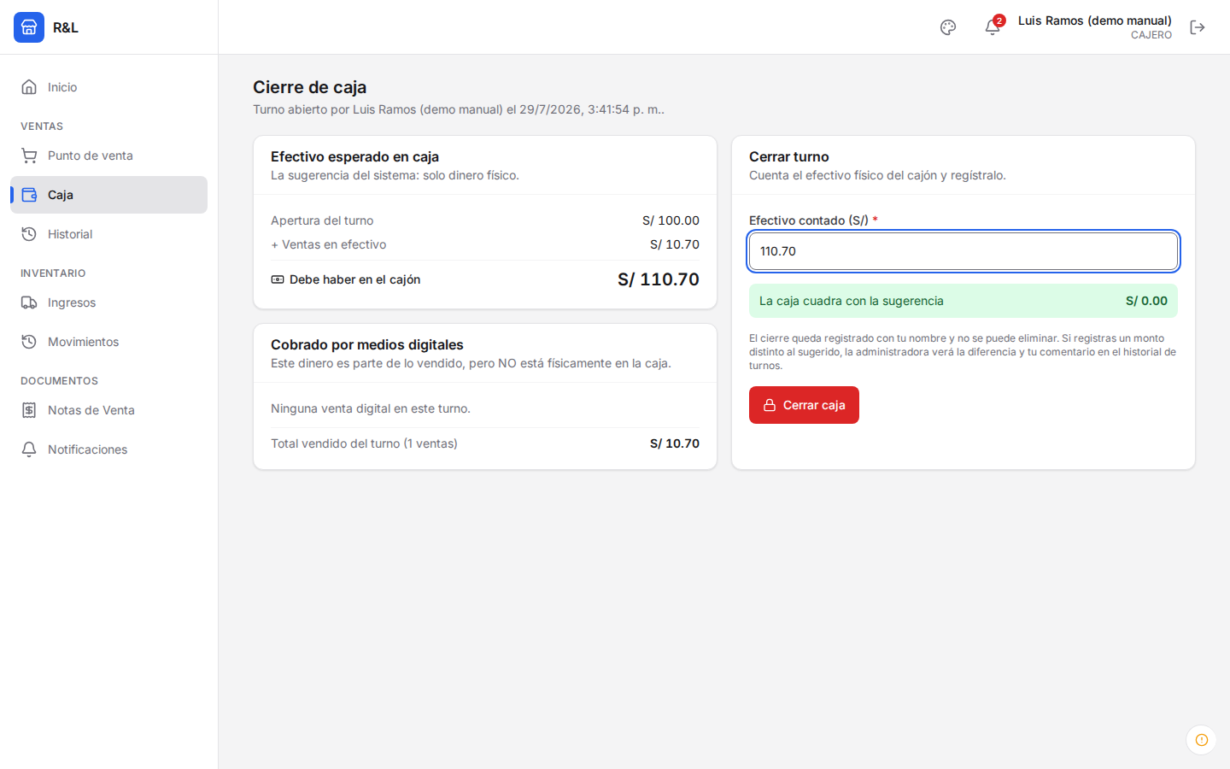
Figura 17. Cierre de caja cuadrado
- Si no coincide, el sistema calcula la diferencia y exige un comentario explicando el motivo. No te deja cerrar sin él:
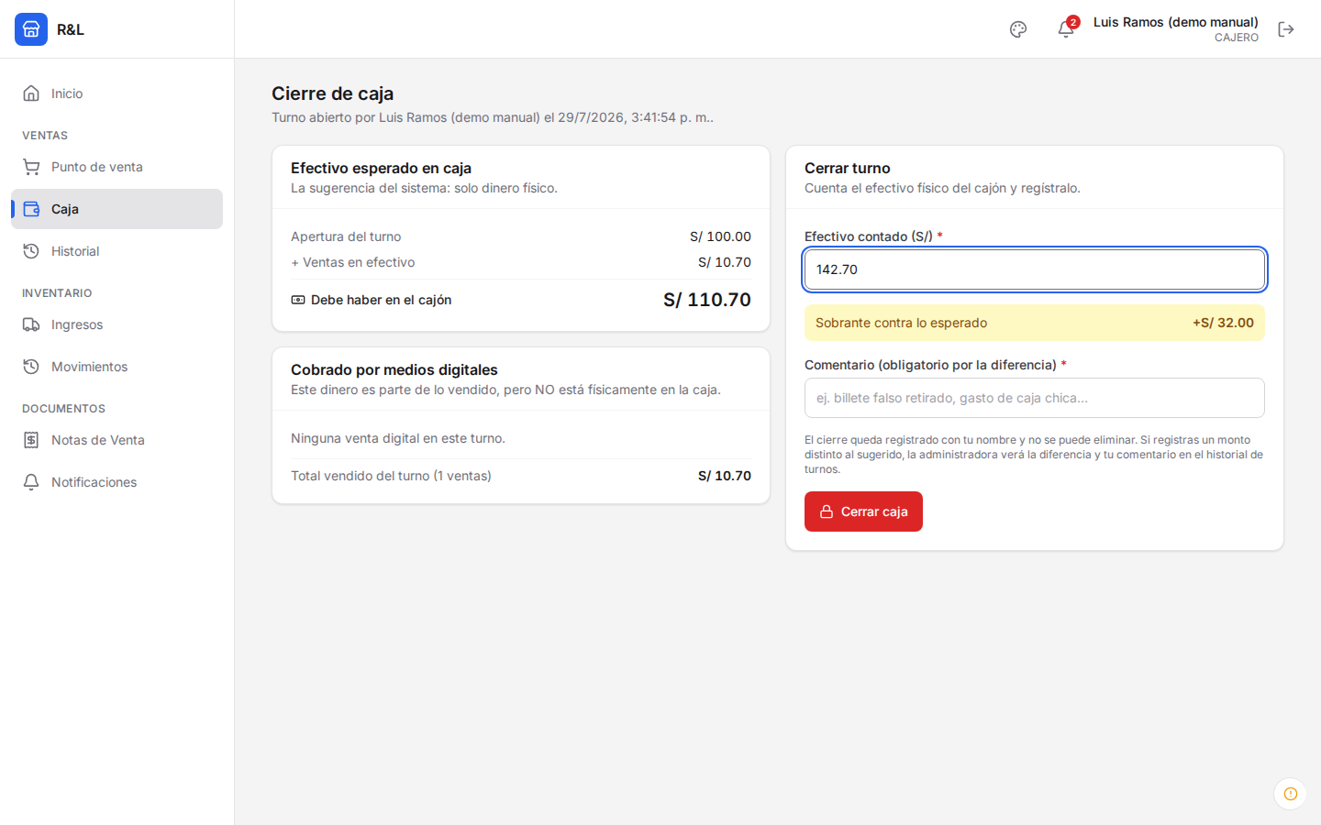
Figura 18. El sistema bloquea el cierre por diferencia sin comentario
RESULTADO Caja cerrada. El turno queda registrado con tu nombre y no se puede eliminar. Si hubo diferencia, el administrador verá el monto y tu comentario en el historial de turnos.
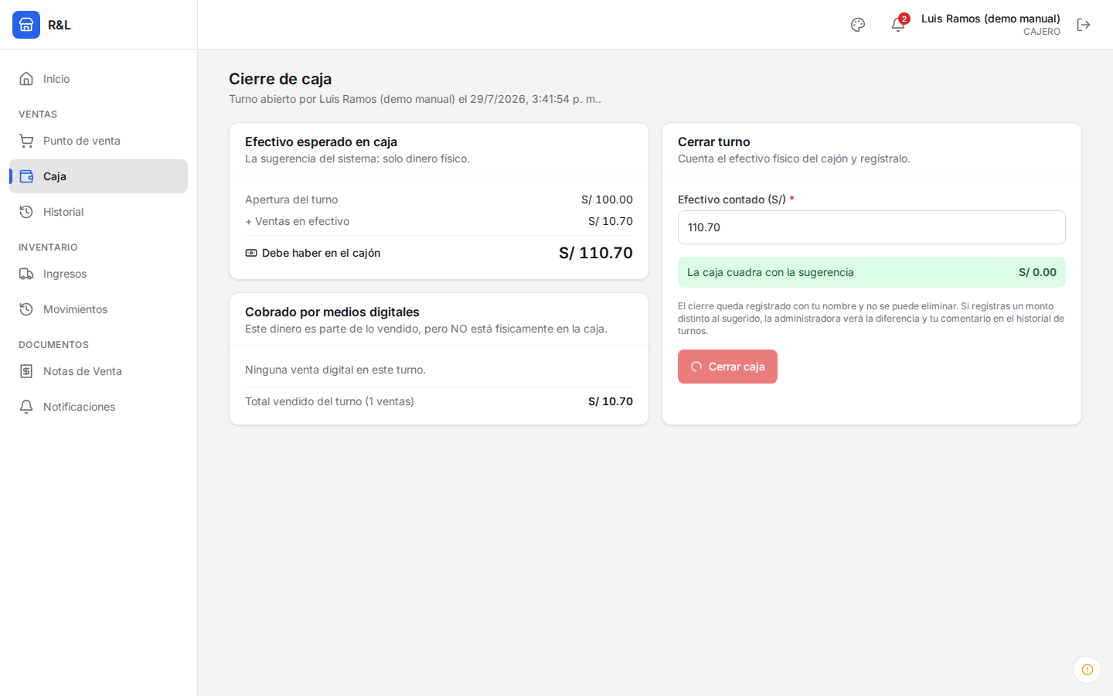
Figura 19. Caja cerrada

Registrar mercadería que llegó
Para qué sirve: transcribir la boleta del proveedor cuando llega mercadería.
Importante: registrar un ingreso no suma stock todavía. El stock sube recién cuando el ADMIN lo aprueba. Es un control a propósito.
Pasos:
- Haz clic en Ingresos. Verás los ingresos ya registrados y su estado:
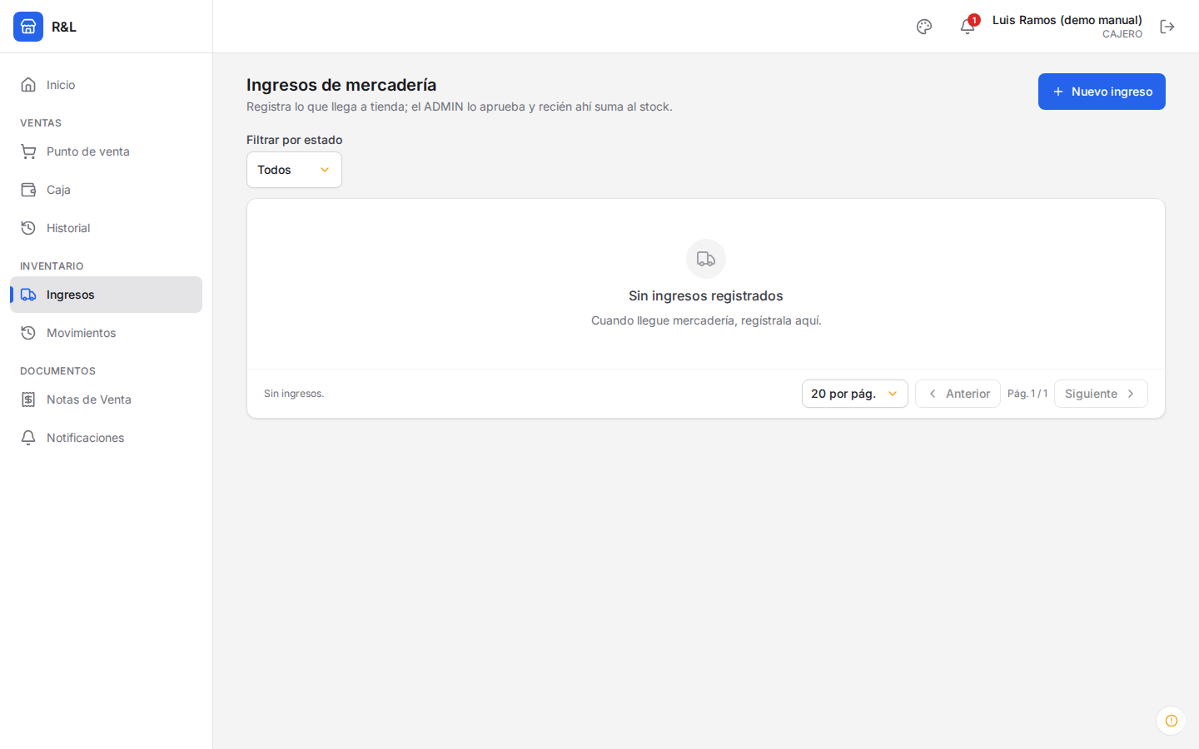
Figura 20. Listado de ingresos de mercadería
- Haz clic en Nuevo ingreso. Se abre el formulario:
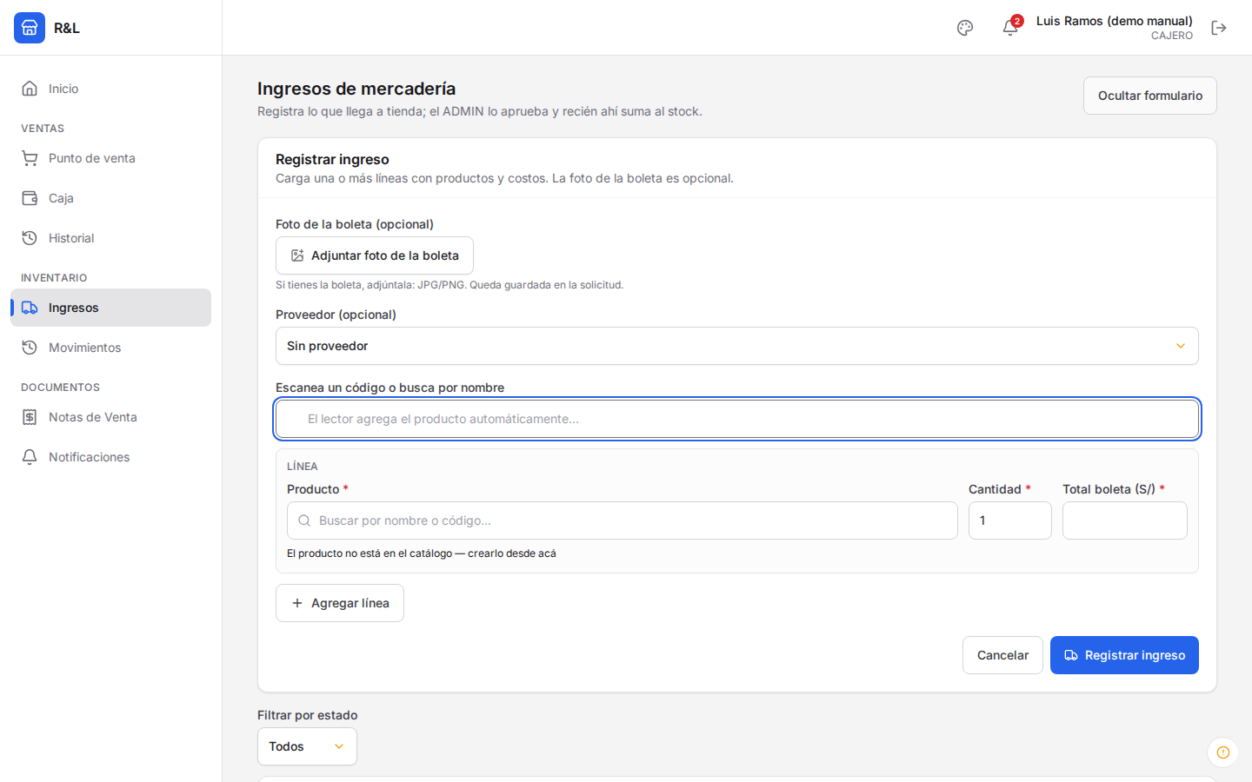
Figura 21. Formulario de nuevo ingreso
- Foto de la boleta (opcional). Si tienes la boleta, adjúntala en JPG o PNG. Si la compra vino sin boleta, puedes continuar sin foto.
- Proveedor (opcional). Elígelo de la lista. Si no corresponde a ninguno, déjalo en Sin proveedor.
- Agrega las líneas. Escanea el código o busca el producto por nombre:
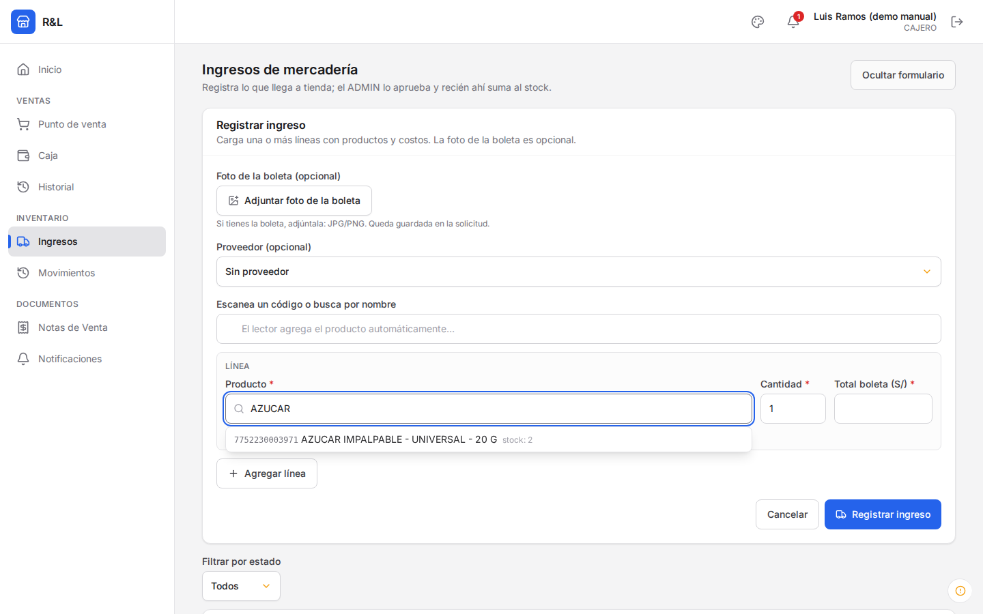
Figura 22. Búsqueda de producto para la línea del ingreso
- Llena Cantidad y Total boleta (S/). ⚠️ Ojo con este campo: es el TOTAL de la línea, no el precio por unidad. Si la boleta dice "7 esponjas — S/ 20", escribes 7 y 20. No dividas nada: el sistema calcula el costo unitario y lo muestra debajo del campo.
- Usa Agregar línea para cada producto más de la boleta.
- Envía la solicitud con el botón del final del formulario.
RESULTADO La solicitud queda Pendiente y le llega un aviso al administrador.

Registrar un producto que no está en el catálogo
Si llegó mercadería que nunca habías vendido, no necesitas pedirle al administrador que la cree primero. Puedes cargarla desde el mismo formulario de ingreso.
Pasos:
- En la línea del ingreso, haz clic en "El producto no está en el catálogo — crearlo aquí". La línea cambia y queda marcada como LÍNEA · PRODUCTO NUEVO.
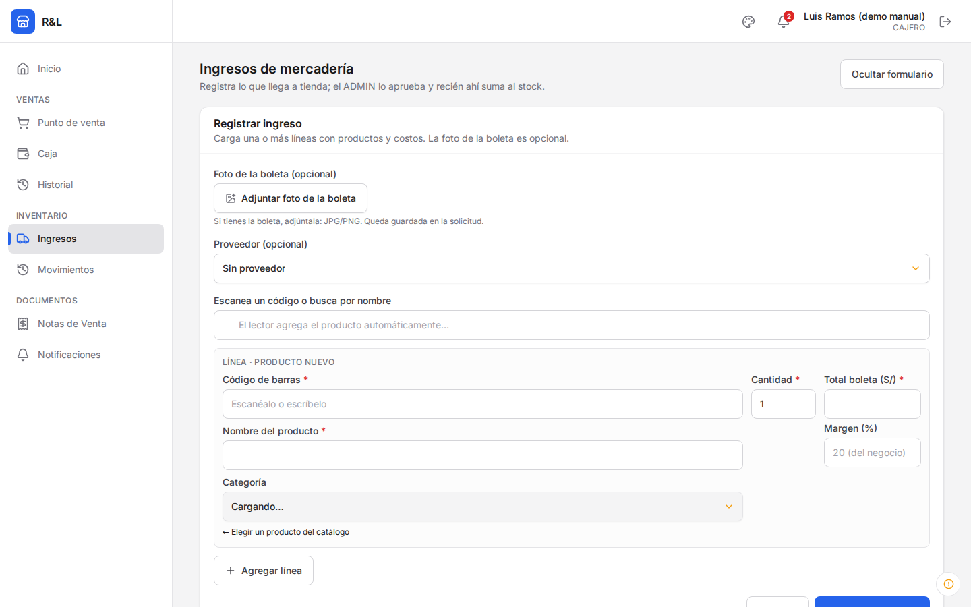
Figura 23. Línea en modo producto nuevo
- Llena Código de barras (puedes escanearlo), Nombre del producto y Categoría (opcional).
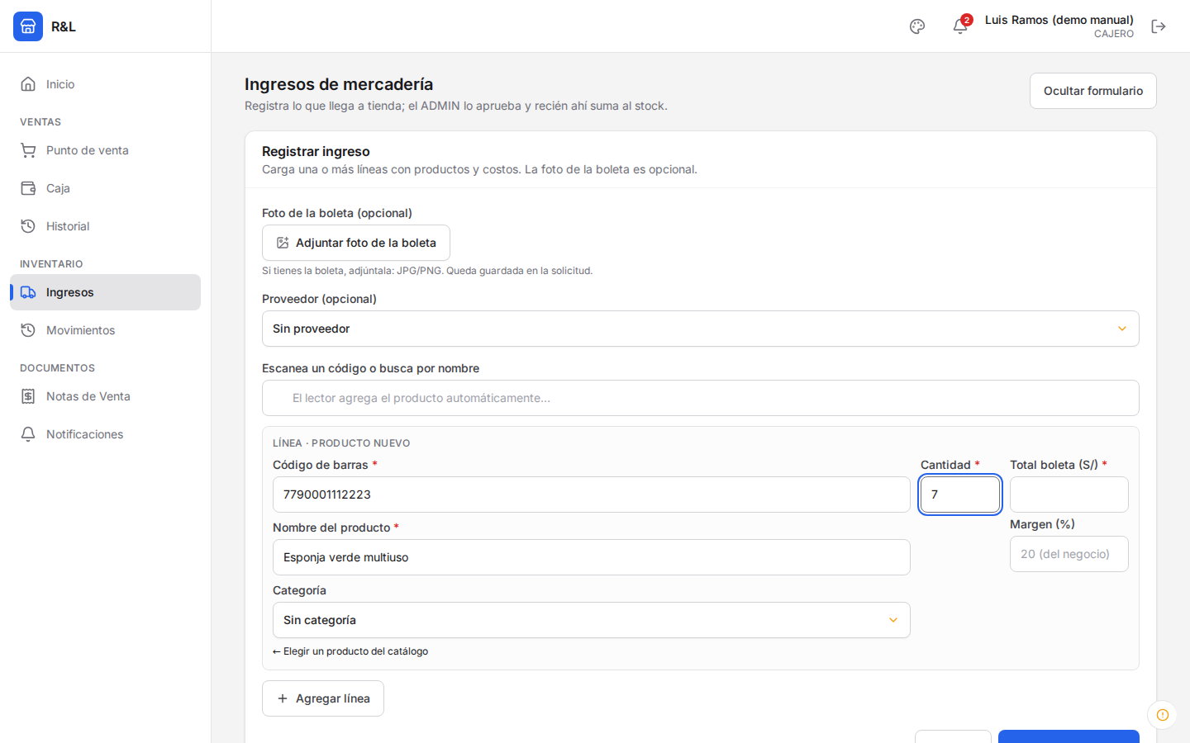
Figura 24. Datos del producto nuevo llenos
- Llena Cantidad y Total boleta (S/) como en cualquier línea.
- El sistema te muestra con qué precio va a quedar el producto a la venta, calculado con el margen de ganancia del negocio. En el ejemplo: 7 esponjas por S/ 20 dan S/ 2.86 de costo por unidad y, con 20% de ganancia, se venderá a S/ 3.50.
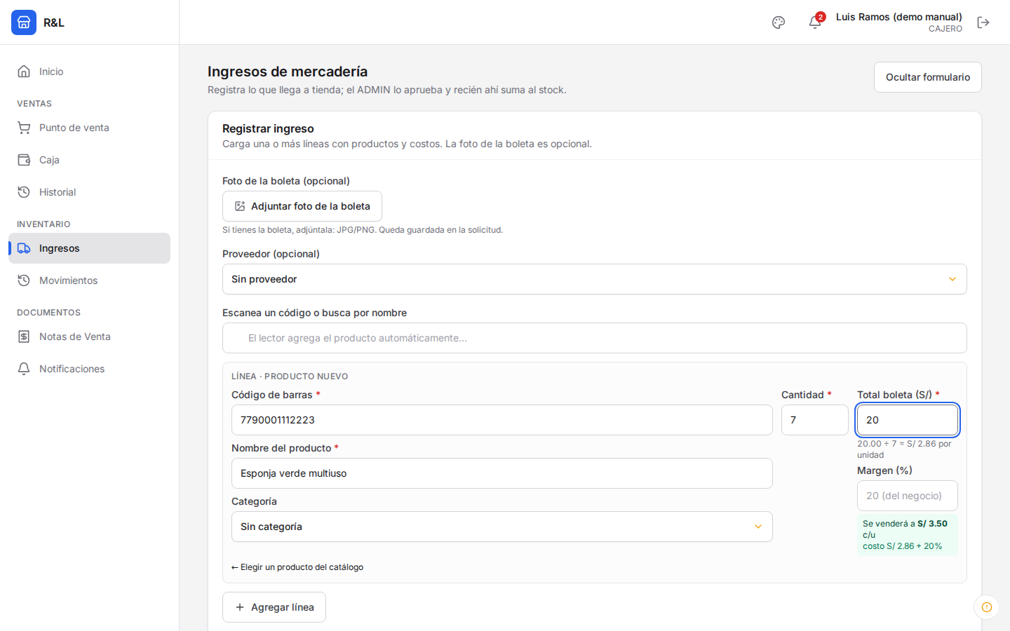
Figura 25. Precio de venta calculado a partir del margen
- Si ese precio no te sirve, cambia el Margen (%) de esa línea y el precio se recalcula al instante.
RESULTADO El producto se crea en el catálogo recién cuando el ADMIN aprueba el ingreso. Hasta entonces la línea aparece marcada como producto nuevo.
CONSEJO Puedes mezclar en la misma solicitud líneas de productos del catálogo y líneas de productos nuevos.
CONSEJO Si el código de barras que escribes ya existe en el catálogo, el sistema te avisa para que elijas ese producto en vez de crear un duplicado.

Historial de ventas, anular y devolver
Para qué sirve: ver las ventas hechas, anular una venta o devolver productos.
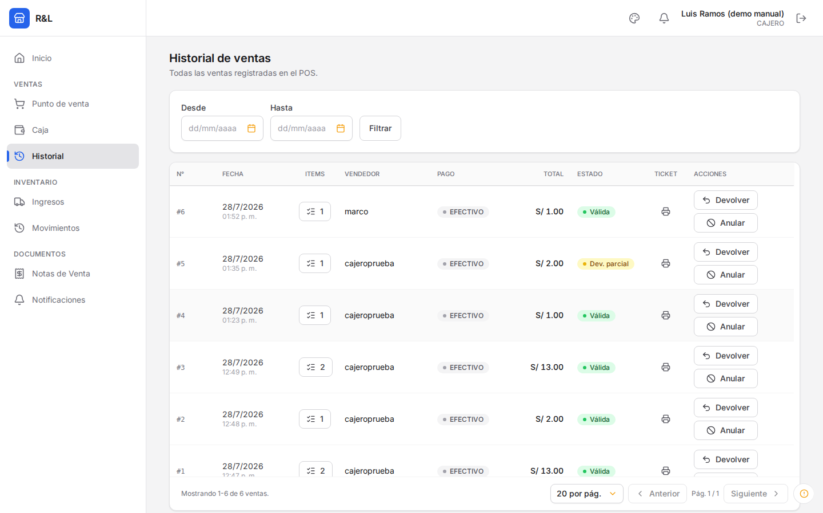
Figura 26. Historial de ventas del cajero
Para consultar:
- Haz clic en Historial.
- Filtra por rango de fechas si buscas algo puntual.
- Haz clic en una venta para ver su detalle: productos, cantidades y cómo se pagó.
Para anular una venta completa (el cliente devuelve todo): abre la venta, elige anular y escribe el motivo (obligatorio). El sistema repone el stock y descuenta el efectivo del turno actual.
Para una devolución parcial (el cliente devuelve solo algunos productos): abre la venta, indica cuántas unidades de cada producto vuelven y el motivo. Solo se repone lo devuelto y el monto se ajusta en proporción.
Para reimprimir un ticket: abre la venta y usa la opción de imprimir.
IMPORTANTE Ni la anulación ni la devolución borran la venta. Queda registrada como anulada, con tu nombre y el motivo. El histórico contable no se puede borrar.

Movimientos, Notas de venta y Notificaciones
Movimientos es el registro de toda variación de stock: qué entró, qué salió, por qué y quién lo hizo. Solo se consulta, no se edita.
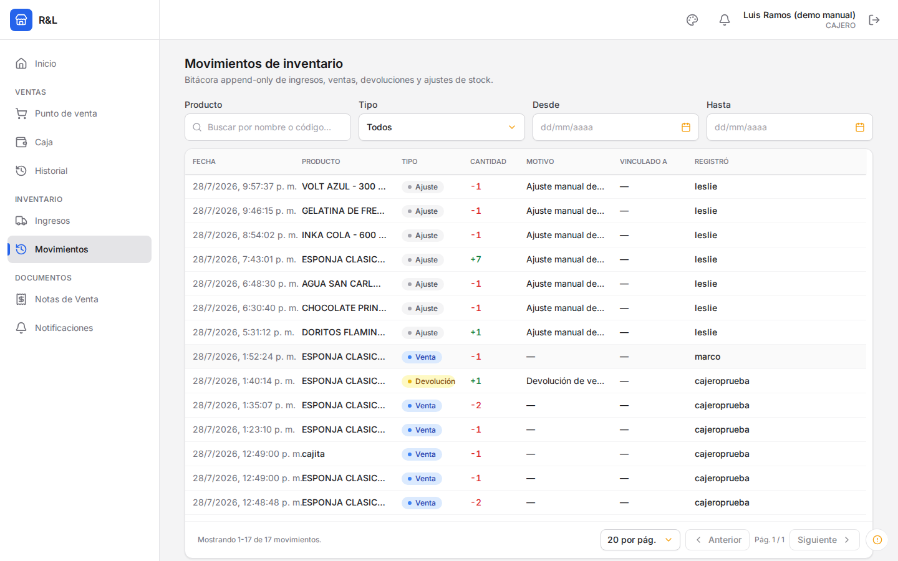
Figura 27. Movimientos de inventario
Notas de Venta son las boletas digitales de cada venta. Puedes consultarlas y descargarlas.
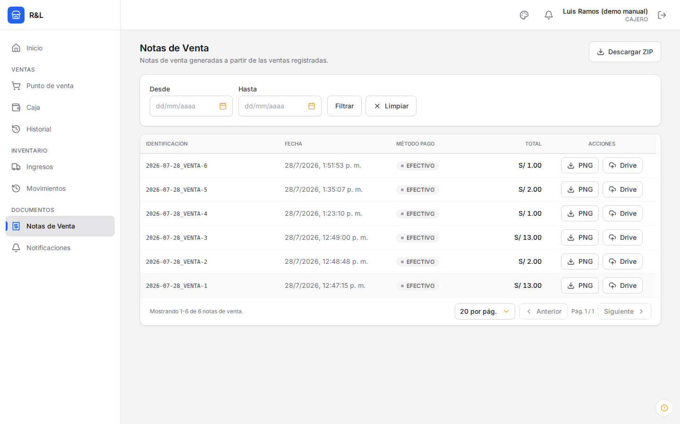
Figura 28. Notas de venta
Notificaciones son los avisos del sistema: stock bajo, apertura y cierre de caja, y solicitudes de ingreso. El número rojo de la campana son las no leídas.
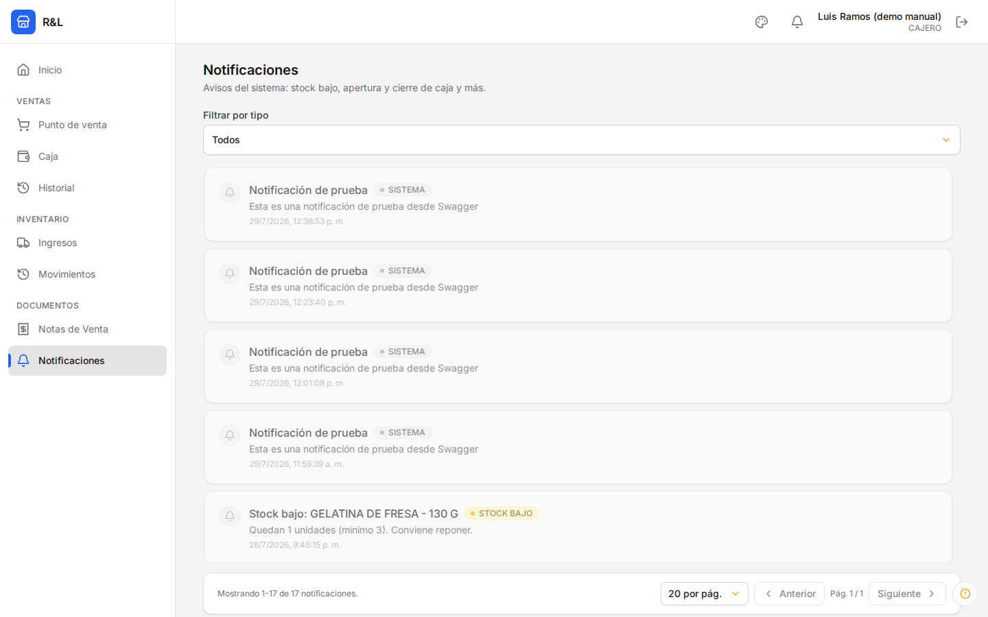
Figura 29. Notificaciones

Consejos
CONSEJO Lector de barras. Deja el cursor en el campo de búsqueda y dispara. No necesitas hacer clic antes de cada producto.
CONSEJO Búsqueda rápida. Escribe solo las primeras 3 letras del nombre.
CONSEJO Bitácora. Usa los filtros de fecha para no perderte entre miles de registros.
CONSEJO Notas de venta. Si necesitas varias, usa la descarga en ZIP en vez de una por una.
CONSEJO Sesión compartida. Cierra sesión al terminar tu turno si la computadora la usan varias personas.
CONSEJO Sin conexión. Si ves el aviso de que no hay internet, sigue vendiendo. El sistema sincroniza cuando vuelve.

Errores comunes y qué hacer
Lo que ves | Qué pasó | Qué hacer
"Usuario o contraseña incorrectos" | Alguno de los dos está mal escrito | Revisa mayúsculas y Bloq Mayús. A los 3 intentos la cuenta se bloquea 15 min
"Cuenta bloqueada temporalmente" | 3 intentos fallidos | Espera 15 minutos o pide al ADMIN que resetee tu contraseña
"Sesión inválida o expirada" | Tu sesión caducó | Vuelve a iniciar sesión
"No hay conexión con el sistema" | El navegador no alcanza al servidor | Revisa tu internet. En el Punto de venta puedes seguir vendiendo sin conexión
El Punto de venta no deja cobrar | No hay turno de caja abierto | Ve a Caja y abre el turno
"Solo puede haber un turno abierto" | Otro cajero tiene el suyo abierto | Espera a que lo cierre
No te deja cerrar la caja | El monto contado difiere del esperado | Escribe el comentario explicando la diferencia: es obligatorio
"No tienes permiso" al abrir una sección | Tu rol no la incluye | Normal si eres CAJERO. Pídeselo al ADMIN si lo necesitas
"No hay ningún producto que coincida" | El código escaneado no está registrado | Verifica el código, o pide al ADMIN que cree el producto
"No tiene stock disponible" | El producto se agotó | Registra un ingreso de mercadería y pide que lo aprueben
Registraste un ingreso y el stock no subió | Falta la aprobación del ADMIN | Es el comportamiento esperado. Avísale para que lo revise
"El código ya pertenece a otro producto" | Ese código de barras ya está en el catálogo | Elige ese producto de la lista en vez de crearlo de nuevo
"Motivo requerido (mínimo 5 caracteres)" | Falta explicar un rechazo o una anulación | Escribe al menos 5 caracteres
Una venta no se sincronizó | Se vendió offline y el stock ya no alcanzaba | Consulta al ADMIN: hay que revisar el stock real

Preguntas frecuentes
¿Puedo usar el sistema en el celular? Sí, desde el navegador. La interfaz se adapta a pantallas chicas. Para vender con lector de barras es más cómoda una computadora o tablet.
¿Qué pasa si se corta el internet en plena venta? El Punto de venta sigue funcionando. Las ventas se guardan en el equipo y se sincronizan cuando vuelve la conexión.
¿Puedo tener dos cajas abiertas al mismo tiempo? No. Solo un turno abierto a la vez en todo el sistema.
¿Cómo sé cuánto dinero debería tener en la caja? Al entrar al cierre, el sistema te muestra cuánto debe haber en el cajón. Tú solo cuentas el dinero real y lo escribes.
¿Por qué registré un ingreso y el stock sigue igual? Porque falta que el ADMIN lo apruebe. Es un control intencional: el stock cambia recién con la aprobación.
Llegó un producto que no tengo en el catálogo. ¿Tengo que esperar al ADMIN? No. En el formulario de ingreso usa "El producto no está en el catálogo — crearlo aquí", escribe código, nombre y categoría, y sigue cargando la boleta. El producto se crea al aprobarse.
En el ingreso, ¿el precio que pide es por unidad o el total? Es el total de la línea, tal como figura en la boleta. Si 7 esponjas costaron S/ 20, escribes 7 y 20. El sistema calcula el costo por unidad.
¿De dónde sale el precio de venta de un producto nuevo? Del margen de ganancia configurado en el negocio (por defecto 20%), aplicado sobre el costo unitario y redondeado hacia arriba a los 10 céntimos. Se puede cambiar línea por línea al aprobar.
¿Puedo borrar una venta equivocada? No se borra, se anula. Queda registrada como anulada con tu nombre y el motivo, y el stock se repone.
¿Puedo devolver solo un producto de una venta? Sí. En el Historial, abre la venta y elige la devolución parcial indicando qué productos y cuántas unidades.
¿Puedo cambiar la bitácora? No. Nadie puede editarla ni borrar eventos, tampoco un ADMIN.
¿Qué diferencia hay entre desactivar y eliminar un usuario? Desactivar le quita el acceso y conserva todo. Eliminar lo saca de los listados pero mantiene su rastro en ventas y bitácora. Nunca se pierde el histórico.
¿Cuántas sesiones puedo tener abiertas? Las que necesites. Puedes estar en la caja y en el celular a la vez; cerrar sesión en un dispositivo no afecta a los otros.
El reporte muestra "Sin proveedor". ¿Es un error? No. Son las compras registradas sin asignar proveedor. Se muestran agrupadas para que el total de costos cuadre con el de egresos.
¿Qué pasa si un cajero vende un producto sin stock? El sistema lo impide: no deja agregar al carrito un producto sin existencias.
¿Puedo ver quién hizo una venta o cambió un precio? Sí. El ADMIN lo ve todo en la Bitácora de auditoría.
¿Qué hago si olvido mi contraseña? Pide al ADMIN que la resetee desde la sección de Usuarios.

A quién contactar
- Tu administrador (ADMIN). Puede crear usuarios, resetear contraseñas,
aprobar ingresos, ver la bitácora y cambiar la configuración.
- Soporte técnico. _[Completa aquí el nombre, teléfono o correo del equipo de
soporte de tu sistema.]_
Si ves un mensaje que no entiendes, toma una captura de pantalla y envíasela a tu administrador.
*Manual de usuario de Project K.I.O.S.K.O. — capturas tomadas del sistema en funcionamiento.*

